Ноябрь 2021 года

Кто «Аистёнка» с нами читает,
Тот новости школьные знает!

Здравствуйте, наши дорогие читатели ! Вот и наступил момент нашей с вами встречи, чему мы очень рады! Уже и ноябрь заканчивается, скоро зима, а там и Новый год! Как все- таки быстро бежит время, давно ли учебный год начался…Берегите время, не расходуйте его попусту, наполняйте свою жизнь полезной деятельностью, дарите заботу и любовь близким вам людям! Не забывайте читать нашу газету и сотрудничать с нами. Ждем ваших интересных историй, фото. Сегодня же хотим представить вашему вниманию следующие рубрики:
Кулинарный клуб
Наши новости
Поздравляем

Осенний календарь

Ноябрь – последний месяц осени. В народе он имеет название «листогной». С деревьев осыпается листва, в воздухе пахнет сыростью, часты заморозки, мокрый снег и слякоть. По народной пословице, «в ноябре зима с осенью борется». Все вокруг готовится к зимнему сну, небо становится пасмурным, все реже появляется солнышко. С помощью растений, животных и различных природных явлений можно спрогнозировать будущую погоду. Для этого существуют народные приметы ноября, которые составлялись и проверялись на протяжении многих столетий разными поколениями людей.

Приметы о погоде в ноябре
- Какая погода в ноябре, такая и в апреле будет.
- Ясная безоблачная погода в ноябре — признак скорого понижения температуры.
- Продолжительные и сильные похолодания в ноябре - к суровой зиме.
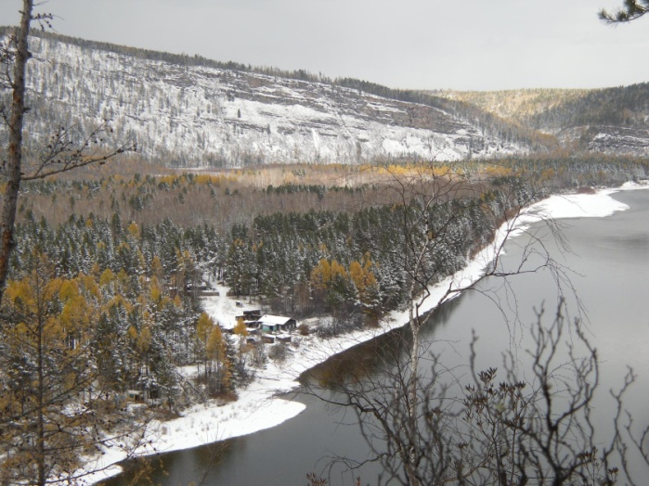
- Если в начале ноября выпал снег – к ранней весне.
- Много снега - к богатому хлебу.
- Ноябрь сухой и ясный для следующего года опасен – неблагоприятен для будущего урожая.
- В ноябре с утра может дождь дождить, а к вечеру сугробами снег лежать.

Приметы о природе в ноябре
- Если в ноябре многие деревья не сбросили листья – к долгой зиме.
- Комары в ноябре - быть мягкой зиме.
- Многие утки остаются на зимовку - зима ожидается теплой.
- Чем ближе появляются зайцы у селений, тем холоднее будет ноябрь.
Подготовлено Черноусовой Ириной Юрьевной.
Поздравляем
С днем рождения ребят, родившихся в ноябре:
Ольшевского Кирилла- 11 ноября
Ахмедьзянова Николая-18 ноября
Галеева Ивана - 23ноября.
Подготовлено Кристиной Колесниковой.

Наши новости
- Подведены итоги в конкурсе поделок «Золотая осень».Грамотами за 1 место награждены:
Яйценко Света, Зайцева Ангелина, Сафронова Дана, Князева София, Рузняев Коля, Бурмакин Илья, Жарникова Карина, Суркин Дмитрий, Кириенко Илья, Андреев Андрей, Журова Лиана. Грамотами за 2 место награждены: Кортиков Матвей, Диулин Дима, Сафронов Слава ,Петенев Алексей,Грузных Степан, Кудашкин Трофим, Рузняева Нина, Бурмакин Никита, Галеев Иван, Аллаяров Руслан, Шилкин Юра, Сунцов Данил, Пестюрин Коля, Ермаков Никита, коллектив ребят 2 класса.
Грамотами за 3 место удостоены:
Жарников Саша, Шатохин Сергей, Чкарев Василий, Ольшевский Кирилл, Шатохин Сергей, Курилова Ада, Алексеев Рома.
Молодцы,ребята! Желаем дальнейших творческих успехов!
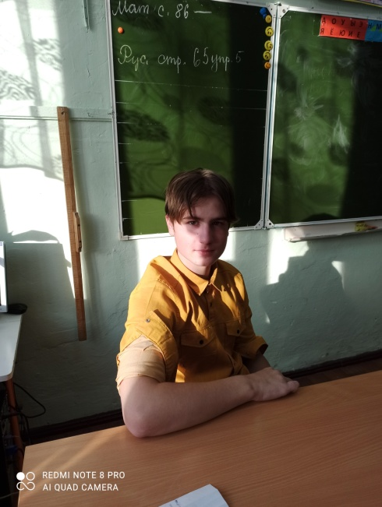
- Выборы Президента школы- традиционное мероприятие в нашем учреждении. А как иначе, ребята взрослеют, уходят из школы в «большую жизнь», на их место приходят другие. В этот раз претендентов было четверо: Мишин Илья, Кулибаба Аркадий (8 класс), Школа Леонид, Марьясова Анна.( 9 класс).Ребята рассказали о себе, изложили свои Программы. В ходе голосования с большим отрывом победил Мишин Илья! Поздравляем с победой Илью, пожелаем ему больших успехов на новом поприще. Дерзай, Илья, у тебя все получится!
- Неделя «Права ребенка » была насыщенной: классные руководители провели мероприятия на эту тему, была организована выставка рисунков, которая была размещена на центральном стенде школы.
- Неделя по профилактике ЗОЖ имела цель: пропаганда здорового образа жизни, отказ от вредных привычек. Были проведены классные часы, организатор Михеенко Татьяна Николаевна провела беседу с презентацией «Мы за ЗОЖ» для ребят старших классов.Учитель физкультуры Селезнев Сергей Александрович провел спортивное мероприятие. Надеемся, что все это оставит след в вашей душе, убережет от необдуманных поступков, укрепит ваше желание быть здоровым, не иметь никаких вредных привычек!
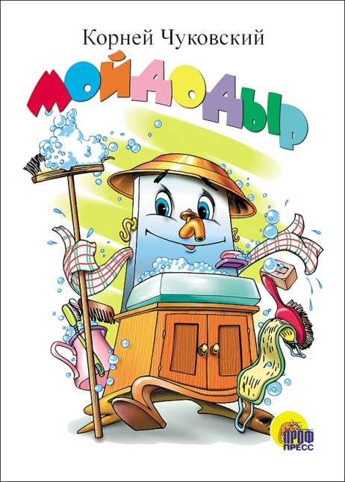
- Областной дистанционный конкурс чтецов, посвященный 100-летию произведений К.И. Чуковского «Тараканище» и «Мойдодыр» принес взрослым и детям награды. 2 место выиграл Сафронов Вячеслав, получив сертификат ! Учитель, подготовивший Вячеслава, Кузитенко Наталья Сергеевна, заработала диплом! Поздравляем победителей!
В этом конкурсе принимали участие Устинов Сергей, классный руководитель Гонтарева Татьяна Сергеевна, которые получили свои награды за участие .Хочется отметить Софью Князеву , учителя Худоногову Веру Васильевну , которые ,проявив активность, показав свои творческие способности, заработали свои награды за участие в этом конкурсе.
Информация предоставлена педагогами-организаторами Михеенко Т.Н., Худоноговой В.В.
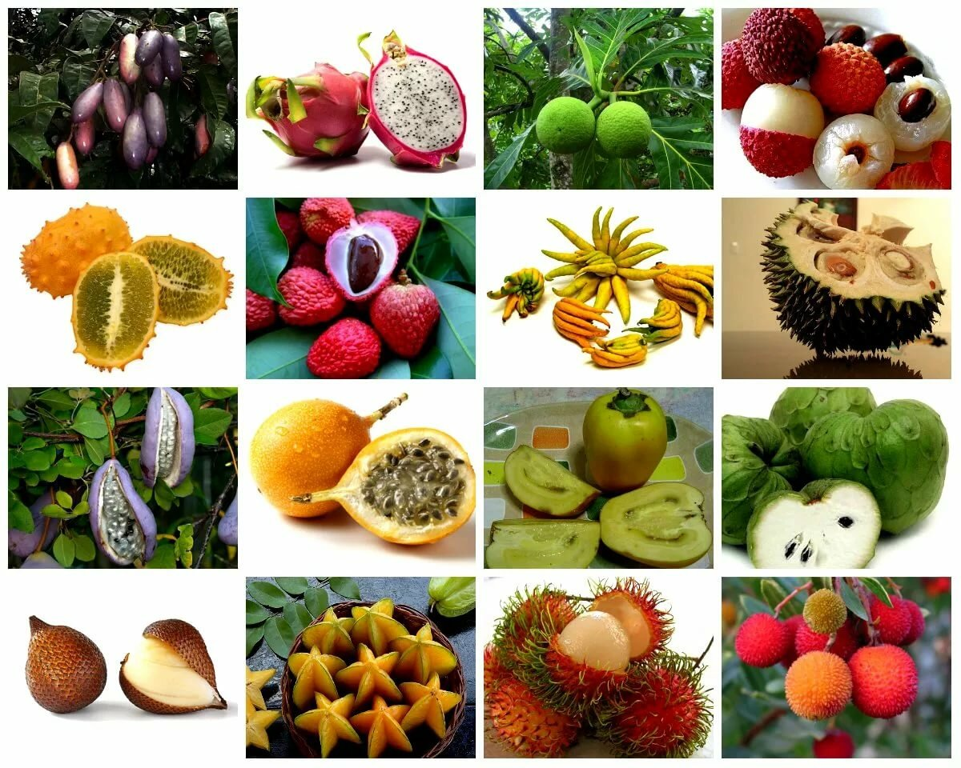
Кулинарный клуб
Сегодня, ребята, мы публикуем для вас это фото и хотим спросить: «Что за фрукты здесь изображены?».Подсказка- фрукты экзотические, в наших широтах точно не растут.
Тогда где они произрастают и как называются? Удачи в поисках ответа.
Подготовлено Захаровой Ниной.
На этом наш выпуск заканчивается. Над его созданием работали: юнкоры Колесникова Кристина, Захарова Нина, педагоги- организаторы Михеенко Татьяна Николаевна, Худоногова Вера Васильевна. Редактор газеты Черноусова Ирина Юрьевна.

